U Project = Entreprise mettant en place des solutions informatiques

Meublinot = Entreprise dans la vente de meubles

U-Project a la charge de la mise en place, du maintien et de la maintenance de Meublinot pour donner suite à leurs développement.

Le parc technologique doit être mis en place dans un délais de 6 mois et ne doit pas interférer dans les heures de travailles, les développements auront donc lieu les week-ends et la semaine entre 12h et 13h30.

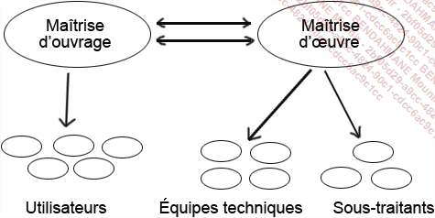

Comité de suivi